
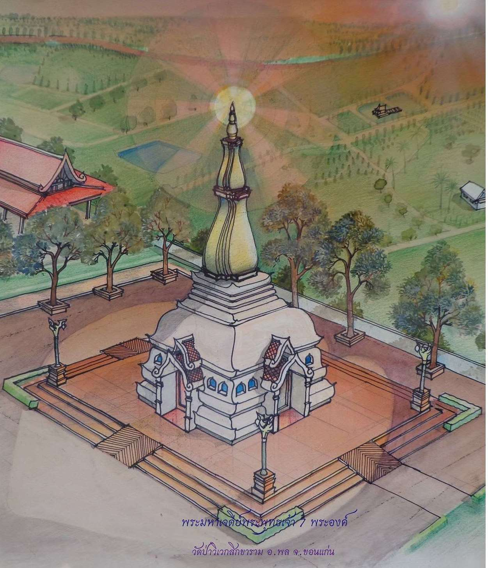
ขอเชิญเป็นเจ้าภาพกฐินสามัคคี
สร้างพระมหาเจดีย์พระพุทธเจ้า ๗ พระองค์
ณ สถานปฏิบัติธรรมป่าวิเวกสิกขาราม อ.พล จ.ขอนแก่น
วันอาทิตย์ที่ ๒๙ ตุลาคม พ.ศ. ๒๕๖๐ เวลา ๑๑.๐๐น.
ด้วยสถานปฏิบัติธรรมป่าวิเวกสิกขาราม กำลังก่อสร้างพระมหาเจดีย์ ณ ตำแหน่งที่พระบรมสารีริกธาตุพระพุทธเจ้า ๗ พระองค์ ได้เสด็จมาประดิษฐานใต้แผ่นดิน เพื่อเป็นสถานที่สักการะ ขออานุภาพช่วยส่งเสริมจิตตภาวนา การได้เห็นพระมหาเจดีย์และมีจิตศรัทธาเลื่อมใสสักการะบูชา ประพฤติปฏิบัติ ย่อมเป็นเหตุนำไปสู่มนุษยสมบัติ เทวสมบัติ นิพพานสมบัติ จึงขอเชิญทุกท่านเป็นเจ้าภาพสร้างในครั้งนี้
ขออานุภาพพระพุทธเจ้าทุกพระองค์ พระปัจเจกพุทธเจ้าทุกพระองค์ พระรัตนตรัย และอำนาจบุญกุศลที่ได้ทำในครั้งนี้ ขอให้ท่านทั้งหลายมีความเจริญทั้งทางโลกและทางธรรม พ้นจากกองทุกข์ เข้าถึงพระนิพพาน.
เจ้าภาพกฐินสามัคคี
คุณวิไลลักษณ์ วงศ์กาญจนา บจก..ห้างทองทองแท้เยาวราช นิคมพัฒนา  คุณเอกลักษณ์ ช่อไสว-คุณสัญลักษณ์ ช่อไสว-คุณนภาพร วงศ์กาญจนา |  |  |  | คุณชัชวาลย์ วงศ์กาญจนาและครอบครัว(ห้างทองเม้งเยาวราช 9)
คุณฮกจิ่ง แซ่หลาย  คุณเซี่ยมลั้ง แซ่ตัง  คุณวิไล ศิริผลหลาย  คุณบวร อังศุวณิช  ด.ญ.ภานิชา อังศุวณิช  คุณวิมล รักสัตย์  คุณสุภชัย ศิริผลหลาย  คุณอุไรวรรณ แซ่อุย  คุณรุจิรา พงษ์คำพันธ์  คุณจรรจีรา ศรีจินดา  คุณจิรวัฒน์ พิมพ์อักษร  คุณทองศรี ทัศนาวิวัฒน์  โรงแรมทรัพย์อนันต์  คุณสมทรัพย์ ช่อสูงเนิน  คุณวิกานดา แก่นทอง  คุณปรีชา วังคาม  คุณณภัทร บุดดีชัย  บ.มนต์ฟ้า จำกัด  คุณอิศราภัทร์ พชรธนา  คุณนภัสนันท์ พชรธนา  คุณอุรพันธ์ สุขสมนิตย์  คุณวิฑูรย์ หลิมตระกูล  คุณสัมฤทธิ์ คำสงค์ | พล.ต.ท.ดำรงศักดิ์ กิตติประภัสร์  คุณกาญจนา นาป่าและครอบครัว  คุณจิตตวุฒิ ลิ้มศิริเศรษฐกุล  คุณศิณิชา ลิ้มศิริเศรษฐกุล  คุณสมัชญา ลิ้มศิริเศรษฐกุล  คุณเสี่ยมเจ็ง ตัถยาธิคม  คุณยงศักดิ์-คุณสมใจ ชัยบุตร  คุณยงเกียรติ-คุณเยาวรัตน์ ชัยบุตร  คุณจันทร์น้อย ศิริผลหลาย  คุณทองดี-คุณสุนันท์ ธรรมวงษา  คุณทินกร-คุณจินตนา บุญรอด  อ.ไพโรจน์-อ.พรรณี อักษรเสือ  คุณภูผา-คุณสมภักดิ์ ผาปริญญา  คุณวิรินภัทร์ ศิริปัญญาจิราพลด.ญ.นวรัตน์ พบด่านกลาง  พ.ต.ท.วิญญู-สุดตา พานิชชา  คุณนัฐพงษ์-คุณโชติรส ผิวขำ  คุณนาวิน-คุณภาคิน วงษ์ชารี  ร.ต.อ.หญิงสายรุ้ง วงษ์บุญชา  คุณคำมวล พุฒเขียวและครอบครัว  คุณสิริมา สุขหล้าและครอบครัวคุณอินท์กัลยา อนันกิจโรจนา  คุณมานิต กลิ่นโพธิ์-คุณมณี แซ่จึง |  | คุณกาญรษา แสนวิวัช  คุณดวงกมล นิติวัฒนะ  คุณเมตตา บุดดาเพ็ง  คุณวิเชียร ปะตังเวสา  คุณรัมภา ปะตังเวสา  แหลมทองเจริญซาวด์  คุณธีรพันธ์ คำจันทร์  คุณธาริดา คำจันทร์  คุณดุสิต ลัยการ  คุณอุไรวรรณ ภักดี  คุณลำดวน ป้องนิล  ครูบุญธรรม ยังแสนภู  ครูรินทา สีเหลือง  คุณสี ผิวหอม  คุณศุภเวช ผิวหอม  คุณจรรยา อินศิริ  ร.ต.จักรพงศ์ ศิริพันธ์  คุณภวัต พัฒนาประทีป  คุณคนธรรม ธรรมวงค์  แม่ชีกอบแก้ว พรรณฤดี  ครอบครัวอ้างสันติกุลครอบครัวรัตนวิจารณ์  คุณวีระพงษ์ แสนกล้า |  | คุณรัชต์รพี โตจิตร  คุณวิทิตา พานิชชา  คุณณพล พานิชชา  คุณสวรรค์ กะตะศิลาคุณสีคำ รูปคม  คุณธงชัย ปางกันตง  คุณสมัย กะตะศิลา  คุณวิชัย กะตะศิลา  คุณกฎนภา ปะโคทัง  คุณสุกัญญา นาจวง  น.พ.อธิวัฒน์ ขุนพล  คุณกัญธิดา ขุนพล  คุณจำลอง แก้วมี  คุณสุวินัย พะวงษ์  คุณกฤติน บัวสาย  คุณพัชรา คงสกุล  คุณวิภาพร แน่นอุดร  คุณนิตยา สุทะธง  ผ.อ.ลำดวน วันวะนา  ผอ.กัลยา วรรณสารด.ช.ธนภัทร บุดดีชัย  คุณธวัชชัย เหล่าพรม |  | พญ.เขมรัสมี ขุนศึกเม็งรายรศ.พญ.วิมลรัตน์ ศรีราชพญ.ขวัญชนก บูระพันธ์คุณบุศรินทร์ หลิมสุนทร  คุณขวัญเรือน หลิมสุนทร  คุณบุญลอด ขลิบเงิน  คุณไพศาล คงเพ็ชรศักดิ์คุณสุพรรณี คงเพ็ชรศักดิ์  คุณนลินญา คงเพ็ชรศักดิ์  ด.ช.พัฒน์ระวี พานิชชา  คุณนพน้อย พานิชชา  คุณพรทิพย์ กะตะศิลา  คุณประไพ ราชาโคตร  ร้านมวกเหล็กฟาร์มาซี  คุณสุมาลี วงษ์จริยะจรรยา  คุณสุภาพร เลิศร่วมพัฒนา  คุณสุกานดา อริยานุชิตกุล  คุณณัฐจักร์ หริพจน์ทวีกุลคุณอุ่นใจ เจียมบูรณะกุล  คุณรักพงศ์ เปี่ยมเพิ่มพูล  คณะศิษย์สายออสเตรเลีย  คุณกาญจน์ธนัช พชรธนาคุณฐิติรัตน์ เศรษฐพัฒนชัย
คุณดนุพัฒน์ วิทยาภัทร์วงศ์  บ. เวชภัณฑ์ยากาโน่ ป๊อก ซอฟร์ตี้ จำกัด  คุณทรงศักดิ์-คุณกาญจนา พัฒนเศรษฐานนท์  คุณศุภากร-คุณกัญจิรา ทองกำผลา  จนท.รพ.พระอาจารย์ฝั้น อาจาโร |  | บ.เวิลด์ลีส จำกัด -บ.กาแฟลิตาเลีย จำกัด  คุณวิภาดา-คุณทวีพล เจริญกิตติคุณไพศาลคุณวินัย-คุณกมลวรรณ ศิริผลหลาย  คุณวรรณา คาเนโกะและครอบครัว  คุณประภาส - คุณยอแสง เสาวภา |  |  |  | คุณสุมาลี-คุณวิญญู อินทร์โก  คุณอรอนงค์-คุณชานนท์ พิมพ์เสน  คุณชฎาภรณ์ นาสูงชนและครอบครัว  คุณพัชรณัฎฐ์ อัครินธรากรและครอบครัว  คุณวรวรรณ อินทุภูติและครอบครัว

